***جامعة العربي بن مهيدي أم البواقي***

***السنة الجامعية:2023/2024***

***المستوى: السنة الثالثة كيمياء صيدلانية***

***امتحان الكيمياء العضوية المعمقة 1***

**التمرين *الأول***

1-أعطي اسم المركبات التالية :

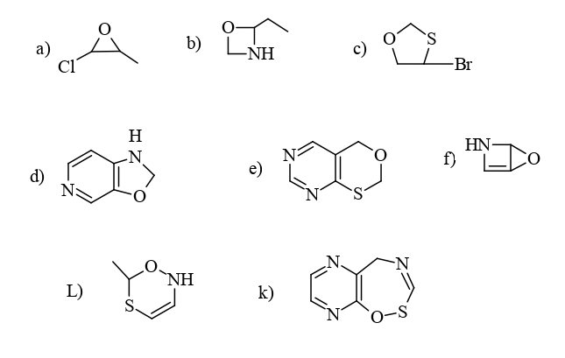

-2 أعطي شكل المركبات لتالية :

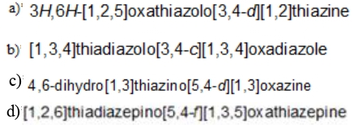

***التمرين الثاني:***

أعطي مثال لكل من 1- تفاعل استبدال SN1  و SN2 مع ذكر آلية التفاعل

2- تفاعل ضم دون محرض وبوجود محرض ذكر آلية التفاعل

أعطي تفاعل Nitration, Sulphonation كل من: Isoquinoline Quinoline

أعطي تفاعل أكسدة كل من:

Quinone, Phenole, Aniline

أعطي طريقة واحدة لتحضير كل من :

Indole, Pyridine , Oxazole , Quinone